

**Ludwin Rolando Hernández López**

**Id:** UB18811SAG26646

SEMINAR INTERNATIONAL DEVELOPMENT ENSAYO DEL LIBRO:

“SOLIS AND FERTILIZERS”

ATLANTIC INTERNATIONAL UNIVERSITY

HONOLULU, HAWAI

(08 / JUNIO / 2012).



**Tabla de contenido**

Introducción………………………………………………………………………....pág. 3

Importancia de los fertilizantes……………………………………………………pág. 4

El suelo y la nutrición de los cultivos………………………………………...….pág. 5

Clasificación de los fertilizantes…………………………………………………..pág. 12

Características de los fertilizantes químicos………………………………..…..pág. 13

Criterios para la selección de fertilizantes………………………………………pág. 13

Métodos de aplicación de fertilizantes…………………………………………..pág. 14

Los sistemas de riego y fertilización…………………………………………..pág. 16

Suelos para cítricos……………………………………………………………...pág. 17

Conclusión…………………………………………………………………………pág. 20

Preguntas………………………………………………………………………….pág. 22

Anexos……………………………………………………………………………..pág. 26

Bibliografía………………………………………………………………………….pág. 27



**Introducción**

El presente trabajo es un ensayo práctico y teórico cuyo objetivo adquirir conocimientos amplios y detallados acerca del manejo, uso de fertilizantes y conocimientos de suelo y mediante este saber aplicar los tipos de nutrientes que el suelo necesita para poder mejorar los sistemas de producción obteniendo una mejor rentabilidad y obtener una experiencia amplia de conocimientos en la clasificación de los suelos.



**Importancia de los fertilizantes**

En el mundo actual nos preguntamos porque son importantes los fertilizantes en nuestros medios de cultivos, mi pensamiento es que los sistemas fertilización son de mucha importancia para la incrementación y rendimiento de los cultivos.

Esto nos ayuda a tener un mejoramiento en cuanto a la calidad de los alimentos, beneficiando así la estabilización de los rendimientos y rentabilidad de los cultivos, ayudándonos de la misma forma a disminuirlas enfermedades, plagas o estrés climático de las plantas.

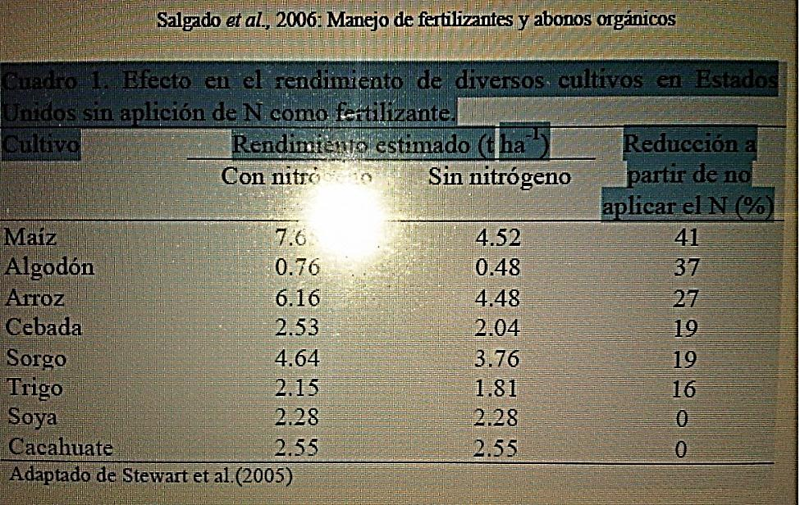Con la implementación de un sistema de fertilización se han incrementado el margen de utilidad y rentabilidad con una producción más eficaz, en la fertilización, los incrementos de rendimientos son similares en climas tropicales e climas templados.



En la tabla 1 el doctor salgado nos da a conocer los rendimientos obtenidos en diversos cultivos por toneladas de hectárea de un fertilizado vs. uno no fertilizado donde se ven incrementos de un 41% solo aplicando nitrógeno (UREA) entonces podemos decir que los fertilizantes son sustancias que suplementan nutrientes a la plantas mejorando así la fertilidad del suelo y es por este medio el más efectivo para mejorar los rendimientos de cultivo y la calidad de alimento, cuando usamos fertilizantes con nitrógeno y fosforo el incremento de la producción anda en un 40% y cuando usamos los 3 nutrientes primarios para fertilizar como ser Nitrógeno (N), Fosforo (P), Potasio (K).(N, P, K) mejora el rendimiento de la producción hasta de un 60% hasta un 62%.

En conclusión podemos decir que en todo cultivo debemos implementar la fertilización de los nutrientes para ayudar a que el suelo obtenga una mejor producción, y asegurar que el negocio de cultivo sea más rentable, para que el personal del campo evite emigrar a las ciudades debido a que de ellos depende el abastecimiento de alimentos de una comunidades incluso hasta la de un país entero, es por eso que debemos incentivar a los pequeños y medianos agricultores para que estos sepan cual es objetivo, que la fertilización nos brinda en nuestros cultivos para la obtención de una mayor utilidad, calidad, rentabilidad y cantidad provechosa.

**Nota**: El gobierno de honduras debe de tener programas de capacitación sobre técnicas y manejo de suelos y fertilizantes y para que estos sean brindados a los grupos de agricultores y campesinos como un apoyo para la sostenibilidad agrícola hondureña.

**El suelo y la nutrición de los cultivos**

Para lograr un buen programa de fertilización es necesario conocer que elemento y en que cantidad se requiere para producir una cosecha rentable y sustentable de los cultivos en los diferentes tipos de suelo.

Para conocer los elementos que le hace falta a un suelo primeramente se debe hacer un análisis de suelo, y conforme los resultados que este análisis arroje se



harán las recomendaciones para su respectiva fertilización, tomando en cuenta que existen diversos tipos de suelo con climas distintos y con diversos factores económicos y sociales, muchos proyectos de agricultura han fracasado por la falta de información básica sobre los recursos existentes en una región por lo tanto es importante mantener un enfoque integral que considere la protección del medio ambiente en la zona que se designe para trabajar en la agricultura y así mantener una sostenibilidad agrícola rentable.

La agricultura sustentable la definen como la administración exitosa de los recursos para que la agricultura satisfaga las cambiantes necesidades humanas sin dejar de mantener o mejorar la calidad del medio ambiente y conservar los recursos naturales.

**¿Por qué el suelo es un recurso finito?**

Porque el capital más importante después de los recursos humanos es el suelo ya que este es donde se basa la producción vegetal y animal por lo tanto la producción de alimentos del ser humano depende del mismo.

**Alternativas para un manejo sustentable del suelo**

Se necesita un mayor involucramiento o interacción de los factores socio económicos y políticos del mundo de cómo se debe manejar las tierras en degradación que existen en el planeta ya sea por degradación química o por degradación física.

En el siguiente cuadro tenemos los principales suelos del mundo con limitaciones para uso intensivo y sostenibilidad agrícola.



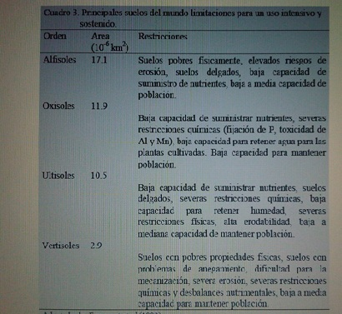

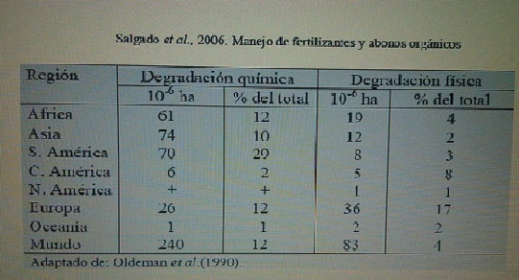



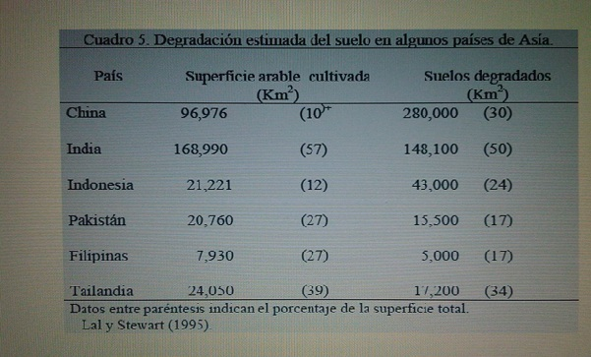

Viendo el cuadro podemos ver las limitaciones con elevados riesgos de erosión baja capacidad de retención de agua suelos delgado, y con problemas de mecanización de la tierra, observando esta situación, con estos suelos no aptos para cultivos podemos tener problemas de alimentos en el mundo ya que son millones de hectáreas no cultivables y se pueden ver reflejadas en el cuadro 4 las cantidades de hectáreas de degradación física y degradación química en el cual tenemos un 12% química y un 4% de degradación física con problemas de degradación de suelos del mundo.

La agricultura intensiva provoca serias perturbaciones a los suelos por lo tanto es importante llevar registros de los cabios producidos como perdidas de nutrientes o suelos cansados.



Para el control del manejo de tierra se debe seguir las siguientes recomendaciones.

1. Dar un periodo de descanso por el uso intensivo
2. Se debe mecanizar la tierra removiendo el terreno con una profundidad de 18 pulgadas Utilizando el arado mecánico
3. Se debe anivelar el terreno con un ramplón
4. Se debe regar gallinaza al terreno y conforme uno crea conveniente dejar descansando el suelo ya sea (2 o 3) años, después se debe mecanizar la tierra nuevamente para su respectiva siembra ya que esta adquirió mas nutrientes y una tierra con una capa de suelo más gruesa y le aplicaremos ya sea fertilización química o fertilización orgánica.

En la actualidad tenemos 17 elementos esenciales para los nutrientes de los cultivos pero 3 de ellos como ser carbono, hidrogeno y oxígeno, que en su mayor parte son tomados del agua y del aire y por lo tanto no se consideran como nutrientes minerales por lo tanto no se relacionan con la industria de los fertilizantes

Se han establecido 14 elementos esenciales que debe llevar una fertilización, el cloro y el níquel es restringido a un limitado número de especies de plantas

el nitrógeno el fosforo y el potasio son identificados como macro nutrimentos primarios ya que las plantas lo absorben en altas cantidades y frecuentemente se requiere su aplicación como fertilizantes.

El calcio el magnesio y el azufre son llamados macro nutrimentos secundarios ya que se requieren en cantidades relativamente altas por las plantas.

El boro, el cloro, el cobre, el hierro, molibdeno, el manganeso el zinc, y el níquel estos se requieren en menor proporción 50 partes por millón



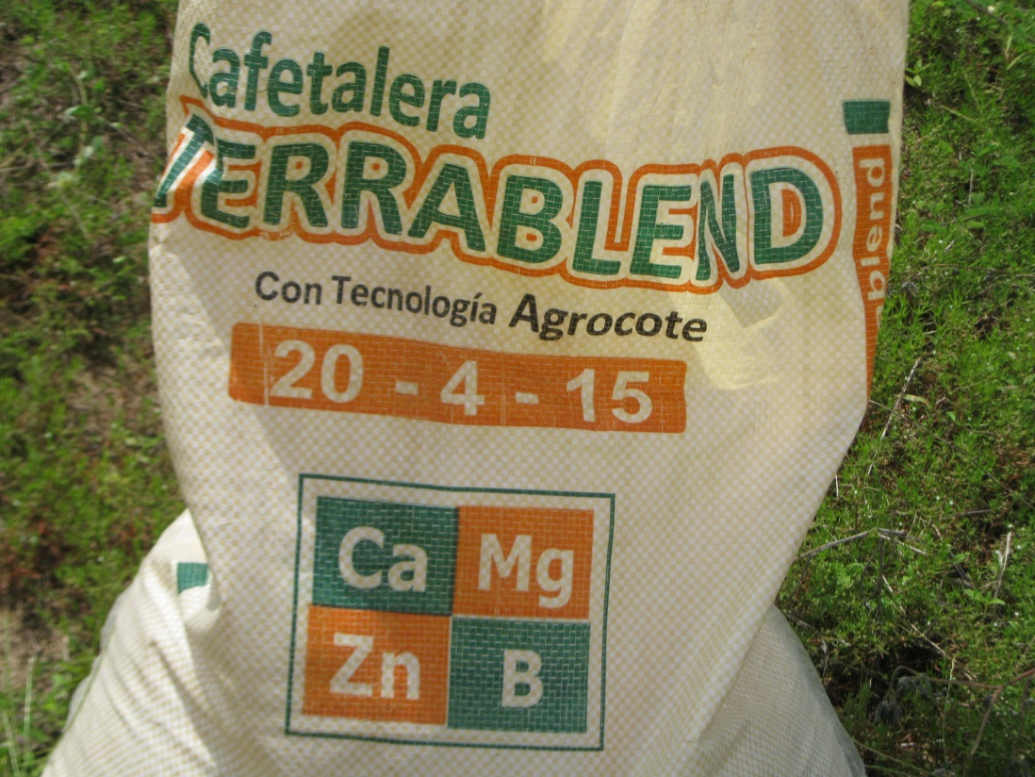

Para demostrar la implementación de la fertilización en mi proyecto estoy utilizando un fertilizante llamado terrablend conteniendo una formula 20, 4, 15.Con contenido de nitrógeno, fosforo ,potasio, calcio, magnesio, zinc y boro este es un fertilizante que dura 6 meses alimentando la planta.



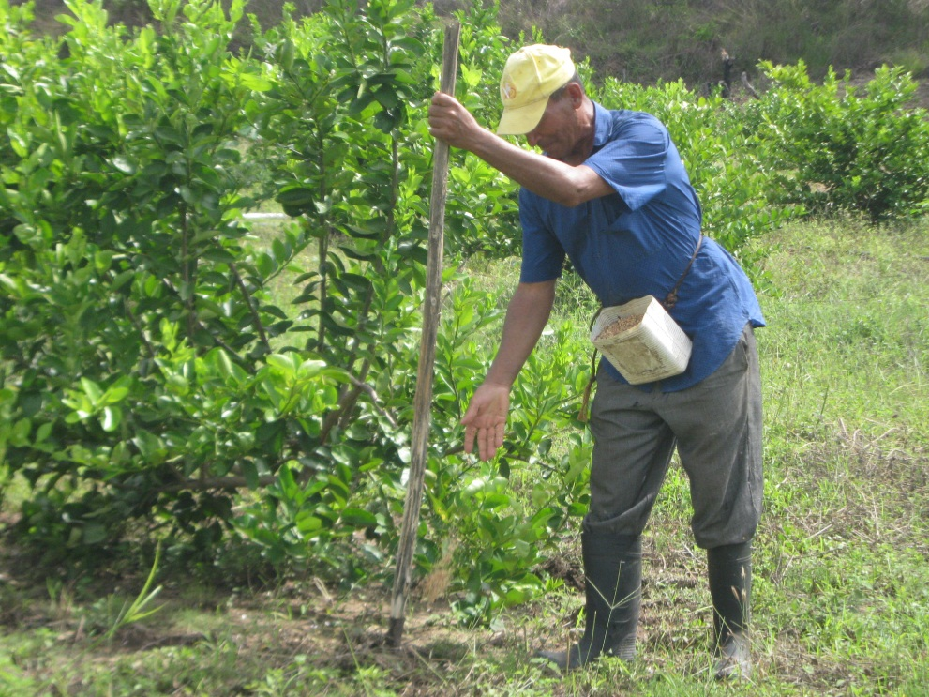

En esta imagen podrán ver a mi empleado fertilizando las plantas, este proceso lo hace a la sombra del árbol utilizando un recipiente y un sembrador para darle una profundidad de 3 pulgadas a cada por hueco haciendo 6 incrustaciones alrededor de la planta, esta fertilización se ubica bajo tierra para que el fertilizante no se volatice y así las plantas tengan un mejor trabajo de alimentación de sus nutrientes esto que estamos observando es una finca de limones persa con una edad de 2 años si podemos ver esta tiene un buen follaje y un buen color esto se debe más que todo al mantenimiento y a la fertilización empleada.

En el encalado del suelo se recomienda cuando el suelo tiene un PH inferior a 5 que el cultivo que se desea establecer no tolera la acidez de la tierra, lo que hace la cal es levantar el PH a las normas requeridos para levantar el PH de un acides (6 a 6.5) este es el numero tolerable para el cultivo, La cal utilizada para esto es la cal dolomítica, la cal se incorpora al terreno regándola la cantidad por hectárea que se necesita y después es removida mecánicamente por una rastra, la aplicación de cal se puede realizar en cualquier época de año y el suelo debe de guardar por lo menos 1 mes como tiempo mínimo de reposo antes de realizar una siembra.





En esta imagen podemos observar unas hectáreas de tierra encalada

**Clasificación de los fertilizantes**

Por definición un fertilizante es cualquier materia orgánica o inorgánica natural o sintética capaz de proporcionar a las plantas 1 o más elementos químicos esenciales para su normal desarrollo.

Los fertilizantes lo podemos clasificar en 2:

1. Fertilizante químico
2. Fertilizante orgánico

El fertilizante orgánico se compone por composta esquimo abono verde desechos plantas agro industriales aguas negras y derivados de efluentes de biodigestoras.



Los fertilizantes químicos son naturales sintéticos, en estos tenemos los nitrógenos los fosfatos, lo potasios, los mixtos, que se ponen de compuestos complejos mesclados.

Los fertilizantes sólidos son los más comúnmente utilizados están en forma de polvo, cristalizados, y granulados, el abono simple como lo dice solo tiene un componente y es la urea o cloruro de potasio, el abono compuesto contiene más de un elemento nutritivo (N,P,K) por ejemplo las fórmulas que se utilizan 20 10 10 y 20 4 15. Etc. El abono orgánico es aquel producido con materia animal y vegetal.

La dosis que se utiliza en la fertilización es la recomendada por los análisis de suelo.

**Características de los fertilizantes químicos**

En la actualidad se han desarrollado numerosos fertilizantes minerales para suplementar los nutrientes del suelo y llenar los requerimientos de los cultivos.

**Concentración**

Las concentraciones es la cantidad de nutrientes que contiene una unidad de fertilizante y comúnmente se expresan en porcientos.

**Tipos de reacción en el suelo**

La acidez, la alcalinidad y neutralidad de los fertilizantes se refiere a su

Comportamiento final en el suelo.

**Criterios para la selección de fertilizantes**

En el mercado existen diversas disponibilidad de fertilizantes ya sea químicos u orgánicos, ya queda en opción del productor que fertilizante va utilizar por recomendación o por resultados que ha obtenido en el pasado, normalmente se utiliza más el fertilizante solido al fertilizante liquido esto se



Debe a que es más fácil de manejar por costo de transporte y por costo de almacenamiento.

La eficiencia obtenida al utilizarlos fertilizantes nitrógeno fosforo y potasio, es recuperada por la planta después de la aplicación del fertilizante en un 50%

**Métodos de aplicación de fertilizantes**

Existen varios métodos para aplicar el fertilizante:

El voleo: Consiste en aplicar el fertilizante uniformemente sobre la

Superficie del suelo.

En banda: La aplicación del fertilizante en banda se realiza a unos

15 cm de la hilera de siembra

Mateado: este se aplica en terrenos irregulares donde el fertilizante se deposita en un hueco hecho por la macana o chuzo y se tapa con el pie.

Fertilizante en el riego: en este se utiliza un fertilizante líquido que se disuelve en recipientes aparte y que después es inyectada a la tubería de riego de goteo

Aplicación de foliar: se realiza con la finalidad de corregir deficiencias nutrimentales que por condiciones especiales no es practico corregir con aplicaciones al suelo, esta es aplicada con bombas de mochila, o con avionetas. Esta aplicación de foliar es más efectiva cuando el suelo esta nublado sin viento y con baja temperatura ambiental esto ayuda a que la plantas mantenga un buen follaje.

Al tronco del árbol: estas aplicaciones de metales sales y soluciones a presión en el tronco del árbol para corregir deficiencias nutrimentales de fierro y zinc. Y se utiliza principalmente para árboles frutales



Este es un ejemplo de aplicación de foliar con bomba de mochila de motor

**Fertilizantes nitrogenados**

Funciones del nitrógeno:

La principal función de las plantas es absorber el nitrógeno en su forma solubles: nitrato de oxígeno y nitrato de amonio y compuestos nitrogenados de bajo peso molecular.

El nitrógeno es un elemento móvil en el suelo y puede perderse en sus procesos como des nitrificación lixiviación vitalización.



**Deficiencia de nitrógenos en las plantas:**

El déficit de nitrógeno en una planta puede provocar rendimiento en un cultivo, el primer síntoma que se presenta es la clorosis es decir perdida en la clorofila, tomando una coloración amarillenta en la hoja de la planta esto quiere decir que a la planta le falta nitrógeno, estos síntomas se presentan primero en las hojas viejas que trasladan a la fotosíntesis de las hojas jóvenes posteriormente pasan a las hojas de crecimiento activo esto nos indica que la deficiencia de nitrógeno es ya grave

La urea es un compuesto nitrogenado de origen animal actualmente se obtiene por síntesis química haciendo reaccionar el amoniaco con el bióxido de carbono.

**Los sistemas de riego y los fertilizantes**

Desde el punto de vista técnico no existe ninguna restricción respecto a las aplicación de fertilizante a la planta vía cualquiera de los tipos de riego existente, tenemos riego por gravedad, riego por aspersión, riego por micro aspersión y riego por goteo.

De estos 4 riegos que se utilizan para fertilización a mi parecer el más completo es la fertilización por riego de goteo es el que presenta numerosas ventajas con respecto a los otros sistemas de riego tradicionales, la ventaja de este es que ofrece una fertilización excelente día a día en función del proceso fotosintético





Lo más importante la fértil irrigación por goteo es que nos eficiencia la fertilización porque la gota esta cayendo a la raíz de la planta y esto nos garantiza que la planta está obteniendo el nutriente requerido evitando perdidas de nutrientes.

**El riego por goteo**

Este es un riego muy eficiente que proporciona agua al cultivo cuando lo necesite es decir se trata de proporcionar agua a la planta de acuerdo a sus necesidades hídricas diarias lo que permite una mayor producción al cultivo, ahorro de agua y energía.

Uno de los problemas más importantes de un sistema de riego por goteo donde se utiliza fertilizante son los aspersores o emisores tapados debido a los orificios que contienen, el empleado o técnico tiene que utilizar agua completamente limpia y una buena disolución del fertilizante.



**Suelos para Cítricos.**

 Antes de establecer un huerto se deben examinar los factores del suelo  que pueden afectar el futuro de la plantación  tales como:

Profundidad, drenaje, textura, estructura y fertilidad  y grado de alcalinidad y acidez .

 PROFUNDIDAD DEL SUELO:  se a demostrado que una planta  no puede alcanzar un crecimiento y una producción máxima , si no tiene suficiente espacio y volumen de suelo , para que sus raíces desarrollen,  aunque  actúen  en una forma óptima  factores ambientales que influyen en su crecimiento.

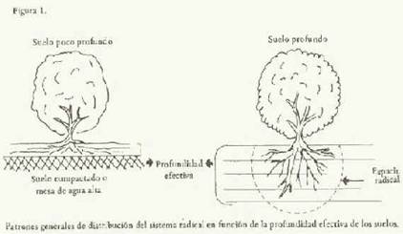

 Esta foto se ve ilustrada  de cómo crece las raíces en suelos no profundos y suelos profundos , ya que se ve que en el suelo profundo su crecimiento  es vertical y los arboles tienen un mejor desarrollo  y un mejor anclaje, mayor reserva de agua, y elementos nutritivos   y tiende ser más fuerte ,  en aguantar los ciclones de vientos.

Estos nos da una mayor producción y los costos del manejo cultivo bajan  considerablemente.

|  |  |  |  |  |  |  |  |  |  |
| --- | --- | --- | --- | --- | --- | --- | --- | --- | --- |
| **CUADRO 1. Relación entre la profundidad efectiva de los suelos, el grado de limitación e intensidad de algunos factores agronómicos y económicos a considerar.** | | | | | | | | | |
| **Clase de "Profundidad efectiva" del suelo** | **Profundidad (cm)** | **Grado de limitación** | | | | | **Intensidad de los factores1** | | |
| **Nulo** | **Ligero** | **Moderada** | **Severo** | **Muy severo** | **R** | **F** | **E** |
| Muy superficial | Inferior a 25 |  |  |  |  | x | M y A | M y A | M y A |
| Superficial | 25 a 50 |  |  |  | X |  | A | A | A |
| Moderadamente superficial | 50 a 75 |  |  | x |  |  | M | M | M |
|  |  |  |  |  |  |  |  |  |  |
| Moderado | 75 a 100 |  |  | x |  |  | M | M | M |
| Moderadamente profundo | 100 a 200 |  | x |  |  |  | M | B | B |
| Profundo | 200 a 300 | x |  |  |  |  | B | B | B |
| Muy profundo | Superior a 300 | x |  |  |  |  | M y B | M y B | M y B |
| *1. Factores agronómicos: riego (R) y fertilización (F), Económicos (E), Alto (A), mediano (M), Bajo (B), muy alto (M y A), muy bajo (M y B).* | | | | | | | | | |

En esta tabla se puede observar  las profundidades  que se requieren para sembrar  los cítricos  y tener seguridad  que va tener grades producciones y arboles bien anclado a las tierra .

Mientras el que tiene la raíz poca profunda , estas se  extienden hacia los lados , y sobre salen al exterior del suelo , quedando  propensa  de maltratos por animales, por limpiezas  de hiervas , son plantas que no desarrollan bien  ,  y son débil a los vientos fuertes   ya que se pueden caer con todo y raíz.

 FERTILIZACION



En la zona azucarera es común utilizar  la cachaza combinada con el agua de riego  para utilizar los nutrientes disponibles .  se utilizo cachaza descompuesta  como sustituto del fertilizante químico , en el 2005 y 2006 el nivel menor  de cachaza aplicada  fue de 15 toneladas por hectáreas , y se redujo un 60% de fertilizante químico , alcanzando la mayor producción de caña de azúcar por hectárea .  según estudio hecho 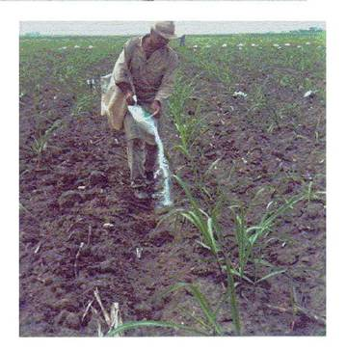por  CINCAE.

COMPOSTA: DE RESIDUOS SOLIDOS URBANO



**Conclusión**

El tema de suelos y fertilizantes en la actualidad es de mucha importancia ya que desde ahí comienza todo para una producción provechosa, por lo tanto es de mucha importancia manejar el tema de los suelos, y como darle ciertos mantenimientos a través de los mejores fertilizantes ya sea sintético o natural para que las producciones sean de mucha calidad e inocuo para la sociedad.



**Preguntas**

1. **¿Cuál es la importancia de los fertilizantes?**

R/ los sistemas fertilización son de mucha importancia para la incrementación y rendimiento de los cultivos, Obteniendo mediante este una mejor calidad en los productos, incrementado el margen de utilidad y rentabilidad con una producción más eficaz.

1. **¿Por qué el suelo es un recurso finito?**

R/ Porque el capital más importante después de los recursos humanos es el suelo ya que este es donde se basa la producción vegetal y animal por lo tanto la producción de alimentos del ser humano depende del mismo.

1. **¿Cómo se clasifican los suelos?**

R/ El suelo se clasificar según su textura: fina o gruesa, y por su estructura: floculada, agregada o dispersa, lo que define su porosidad que permite una mayor o menor circulación del agua, y por lo tanto la existencia de especies vegetales que necesitan concentraciones más o menos elevadas de agua o de gases.  
  
El suelo también se puede clasificar por sus características químicas, por su poder de absorción de coloides y por su grado de acidez (pH), que permite la existencia de una vegetación más o menos necesitada de ciertos compuestos.



1. **¿Tipos de fertilizantes y sus características?**

R/

1. Fertilizantes orgánicos

Se trata de los estiércoles, compost, basuras fermentadas, turba, guano, humus de lombriz, etc. Su acción es lenta, pues proporcionan Nitrógeno a medida que las bacterias los descomponen.

Los fertilizantes o abonos de origen **orgánico** (estiércol, turba, compost, etc.) son lentos porque antes los nutrientes, por ejemplo, Nitrógeno, se tienen que ir liberando a medida que los microorganismos los descomponen para ponerlos a disposición de las raíces. Como mejor actúan los microorganismos es en suelos calientes, pH neutro o alcalino, con humedad y muy aireados. Ahí la descomposición es más veloz.

1. Ácidos húmicos

Hay un tipo de abono un tanto desconocido para el aficionado, los llamados *ácidos húmicos*. Son muy buenos. Su presentación es líquida o sólida.

1. Fertilizantes minerales

Los fertilizantes químicos generalmente son de acción rápida y estimulan el crecimiento y vigor de las plantas cuando se aplican.  
  
Estos fertilizantes se agrupan en diversos tipos según las sustancias que proporcionan:   
  
Nitrogenados  
Fosfóricos  
Potásicos  
Complejos  
Binarios  
Etc.



1. Fertilizantes de lenta liberación

Están diseñados para que el Nitrógeno se vaya liberando poco a poco, de forma continuada. Suelen comercializarse como abonos granulados, barritas o pastillas.   
  
Los fertilizantes de lenta liberación se comercializan como abonos granulados, barritas y pastillas. Se trata de abonos que, como su nombre indica, sueltan los elementos fertilizantes que contienen (Nitrógeno, Fósforo, Potasio, Magnesio...) poco a poco, a lo largo de al menos 3 meses.

1. Fertilizantes líquidos aminoácidos

Se mezclan con el agua de riego. Para macetas son muy apropiados los fertilizantes líquidos. Un poco cada 15 días durante los meses de mayor actividad de las plantas (primavera y verano).  
  
Cuando quieras efectos rápidos utiliza fertilizantes químicos disueltos en el agua de riego. Los fertilizantes líquidos son muy apropiados para las plantas en macetas.

1. Extractos de algas

Cuando una planta ha sufrido por sequía, por plagas, por unos trasplantes, por un tratamiento con pesticidas mal realizado, por ejemplo, herbicida, o por cualquier otro trastorno, puedes aplicar unos productos llamados aminoácidos; esto le ayudará a superar el trauma.   
  
También los extractos de algas sirven como "recuperadores".

1. **¿Cuáles son los métodos de aplicación de fertilizantes más comunes?**

**R/** Entre las técnicas de aplicación de fertilizantes, encontramos las que se realizan colocando los fertilizantes en los hoyos de las plantaciones directamente, la única contraindicación de esta técnica, es que no se pueden utilizar los fertilizantes con nitrógeno porque puede provocar grandes contaminaciones a las plantaciones y sus raíces.

Otra técnica, es la manual, la cual la tiene que realizar gente que tenga la responsabilidad de lo que está haciendo y sepa utilizar los productos en las cantidades justas y precisas para no dañar las plantaciones ni los suelos.



La técnica de aplicación de fertilizantes de forma manual debe hacerse cuando la tierra está húmeda, para que la absorción y retención de los mismos sea mejor.

Otra forma, es aplicar el fertilizante alrededor de los agujeros que se realizan para colocar las plantas, y de esta forma, colocar en su alrededor los fertilizantes. Esta técnica también se realiza manualmente.

Y por último podemos encontrar una técnica de aplicación de fertilizantes que se realiza mecánicamente, en la cual básicamente se forman surcos alrededor de las plantaciones y se coloca ahí los fertilizantes.

1. **¿tipos de irrigación?**

R/

*Por arroyamiento o surcos.  
* Por inundación o sumersión, generalmente, en bancales o tablones aplanados entre dos caballones.  
* Por aspersión. El riego por aspersión rocía el agua en gotas por la superficie de la tierra, asemejándose al efecto de la lluvia  
* Por infiltración o canales.  
* Por goteo o riego localizado. El riego de goteo libera gotas o un chorro fino, a través de los agujeros de una tubería plástica que se coloca sobre o debajo de la superficie de la tierra.  
* Por drenaje.

1. **¿En qué épocas y q que tipo de suelo se aplicaran los fertilizantes?**

R/

Se recomiendan para épocas de climas cálidos, donde las plantas se encuentran en las mejores condiciones para absorber los nutrientes, y los suelos necesitan de los mismos, para poder enfrentar correctamente las temperaturas altas. Igualmente la utilización de técnicas de aplicación de fertilizantes se debe acomodar a características como el tipo de suelo que vayamos a fertilizar, las condiciones climáticas, las necesidades del suelo, el tipo de cultivos que se realiza y las características que necesita para su desarrollo.



**Anexos**

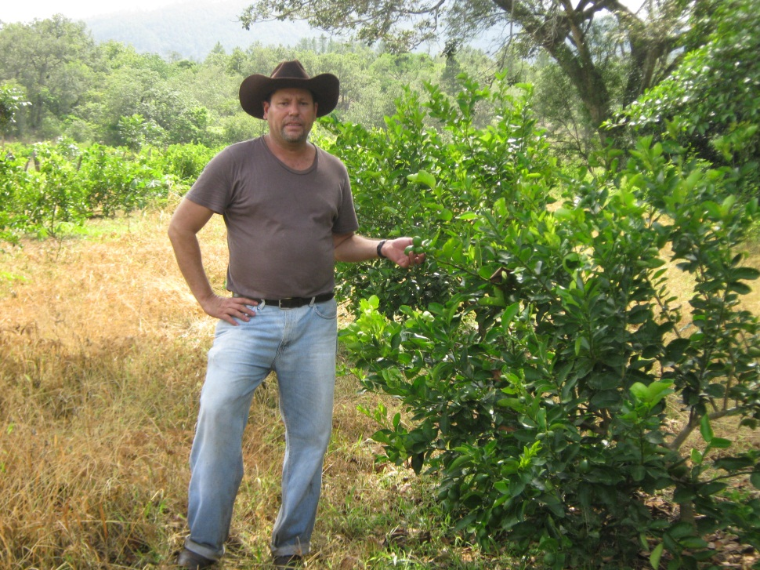

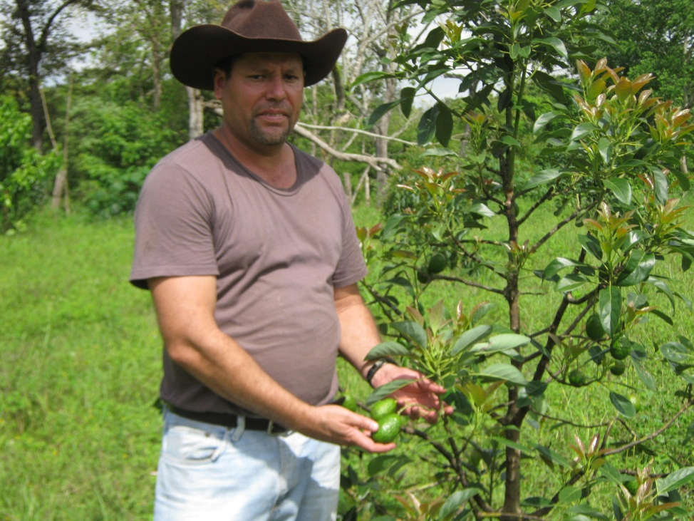

**Estos son ejemplos ilustrativos de mi finca donde podemos ver la calidad de plantas que he obtenido por el buen mantenimiento hecho al suelo mediante el uso de los mejores fertilizantes para mi plantación.**



**Bibliografía**

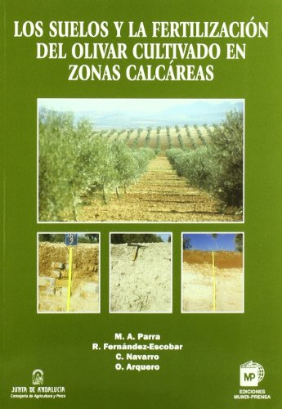

1. Suelos y fertilizantes…………………………………………
2. <http://www.caritashuacho.org.pe/archivos/publicaciones/fertilizacion.pdf>
3. <http://www.jardinyplantas.com/suelos-y-fertilizantes/>
4. <http://www.youtube.com/watch?v=VzSvXEXVCzI>
5. Luis Avilan ing. Agrónomo.

Copyright © 2007 Centro de Investigación de la Caña de Azúcar del Ecuador  
Actualizado: 01/02/08